Curso de Matemáticas de Secundaria Pedro Reina • http://pedroreina.net/cms
Nivel 1 • Aritmética • Fracciones • Teoría (33)
Problemas de fracciones con total, fracción y parte
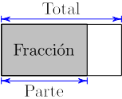
Hay una serie de problemas muy típicos que se resuelven mediante fracciones en los que aparecen tres conceptos: un número que expresa un total, un número que expresa una parte de ese total y una fracción que relaciona los dos números. Vemos un esquema a la derecha.
Cuando leas ejemplos de enunciados de este tipo de problemas te darás cuenta de que tú ya los sabes resolver todos aplicando técnicas anteriores. Pero ahora se trata de que reconozcas patrones de problemas, para aprender técnicas más generales. Así, cuando reconozcas uno de estos patrones ya no tendrás que volver a pensar cómo resolver el problema, sino que simplemente aplicarás el método.
Conocidos una parte y el total, averiguar la fracción
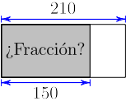
Enunciado 1: en un rebaño de 210 ovejas hay 150 ovejas blancas. Averigua qué fracción del total constituyen las ovejas blancas. Da el resultado como fracción irreducible.
Resolución:
Solución:
Explicación: estos problemas se resuelven directamente por la definición de fracción, ya que el total corresponde con el denominador y la parte corresponde con el numerador. Hay que escribir la fracción y, si el enunciado lo pide, simplificarla.
Conocidos la fracción y el total, averiguar la parte
Enunciado 2: en un rebaño de 415 ovejas, ⁴⁄₅ son blancas. Averigua cuántas ovejas blancas tiene el rebaño.
Resolución:
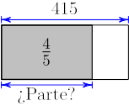
Solución: 332
Explicación: este problema es el más directo de todos: una fracción de un número es precisamente la definición de producto de un número entero y una fracción. Recuerda que, para hacer la operación a mano, lo mejor suele ser simplificar primero o, al menos, hacer primero la división del número entre el denominador y luego multiplicar por el numerador.
Conocidas la fracción y la parte, averiguar el total
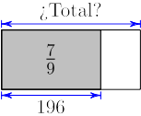
Enunciado 3: en un rebaño hay 196 ovejas blancas, que constituyen ⁷⁄₉ del total. Averigua cuántas ovejas tiene el rebaño.
Resolución:
Solución: 252
Explicación: hemos visto que si multiplicamos el total por la fracción obtenemos la parte; pues para este problema, que es el inverso, en vez de multiplicar hay que dividir la parte entre la fracción. Llegaríamos a la misma conclución aplicando otro razonamiento: 196:7 nos da cuánto es cada séptimo; como en total hay 9 séptimos, hay que multiplicar por 9. Pero es más lento así.

